PRZYSTOSOWANIE PTAKÓW DO LOTU W BUDOWIE SZKIELETU
B
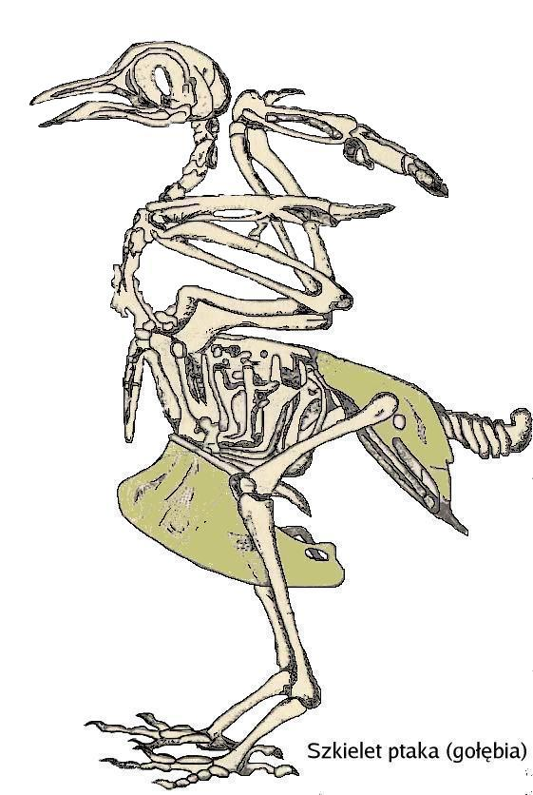
H
A
E
G
C
D
F

 | ELEMENT SZKIELETU | ZNACZENIE
A | dziób bez zębów | zmniejsza ciężar ciała
B | cienka ażurowa czaszka | zmniejsza ciężar ciała
C | kończyny przednie przekształcone w skrzydła | tworzą powierzchnię lotną
D | zrośnięte kręgi piersiowe, lędźwiowe i krzyżowe | pozwalają zachować sztywną postawę w czasie lotu
E | obojczyk zrośnięty w literę V | nadaje opływowy kształt przedniej stronie ciała, co pozwala pokonywać opór powietrza w czasie lotu
F | grzebień na mostku | jest miejscem przyczepu mięśni poruszających skrzydłami
G | kość skokowa | pozwala wybijać się w powietrze oraz ułatwia lądowanie
H | kości pneumatyczne | wypełnione są powietrzem, dzięki czemu ciało ptaka jest lekkie

